Školní potřeby pro 8., 9. ročník

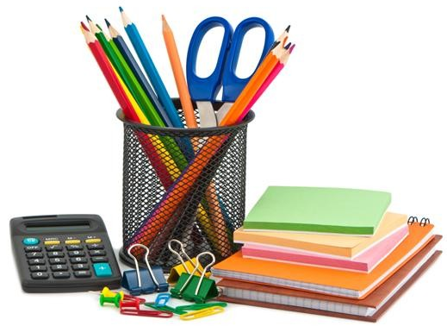
- tužky č. 1, 2 a 3
- pero nebo propisovací tužku + náhradní náplně
- ořezávátko, guma, zmizík, pastelky, nůžky
- kružítko, úhloměr, malé pravítko do penálu
- pravítko (nejkratší 20cm), trojúhelník s ryskou
- lepidlo v tuhé tyčince – raději větší
- voskovky (voskové pastelky)
- sada barevných papírů
- lahvička inkoustu a černé tuše
- vodové a temperové barvy, štětec slabý č.1 nebo 2, štětec silný č.10 (kulatý i plochý)
- igelit na stůl + hadřík na utření igelitu, kelímek na vodu
- staré triko na převlečení – proti ušpinění
- cvičební úbor (tričko, kraťasy, tepláky, mikinu, obuv na cvičení se světlou podrážkou)
- sešity číslo:

564 - 6ks
544 - 4ks
420 - 2ks + 2 linkované podložky
– 8. ročník (9. ročník – vše 3x)
540 - 1 ks + 1 linkovaná podložka
423x – 2ks
644 - 1 ks
545 – 1ks
444 – 1ks

- všechny sešity doporučujeme podepsat
- obaly na sešity a pevnější obal na ŽK
- obaly na pracovní sešity a učebnice (stačí koupit v září podle velikostí učebnic a PS)
- přezůvky
VĚCI DOPORUČUJEME OZNAČIT A DODAT TŘÍDNÍ UČITELCE HNED PŘI NÁSTUPU DO ŠKOLY!

